SONARQUBE

SonarQube es una plataforma automática de análisis estático de código. Detecta errores, vulnerabilidades de seguridad y malas prácticas en más de 35 lenguajes de programación. Ayuda a los equipos de desarrollo a mantener un código limpio y seguro mediante inspecciones continuas integradas en herramientas DevOps

Características Principales
- Análisis estático: Revisa el código fuente sin necesidad de ejecutarlo.
- Detección de problemas: Identifica bugs, vulnerabilidades, código duplicado y mala mantenibilidad.
- Puerta de calidad (Quality Gate): Define reglas claras para decidir si el código cumple los mínimos para pasar a producción.
- Integración DevOps: Se conecta con plataformas como GitHub, GitLab, Bitbucket y sistemas de CI/CD. [1, 2, 3, 4, 5, 6]
Versiones Disponibles
- SonarQube Server: Versión autogestionada para correr en tu propia infraestructura.
- SonarQube Cloud: Solución en la nube (SaaS) sin mantenimiento de servidores
- SonarQube para IDE: Extensión antes llamada SonarLint que analiza el código en tiempo real directo en el editor de código del programador.


Integración en el Flujo DevOps
Esta herramienta se acopla directamente con plataformas de desarrollo como GitHub, GitLab, Bitbucket y Azure DevOps. Funciona bloqueando el paso de código deficiente mediante Quality Gates (puertas de calidad) configurables. Si un desarrollador envía cambios a través de una Pull Request que no cumple los estándares mínimos exigidos (ej. menos del 80% de cobertura o presencia de fallos críticos), el sistema avisa de inmediato e impide la fusión hasta corregirlo.
Informe Sonarlint

Instalación:

Abrir pestaña de extensiones en visual studio
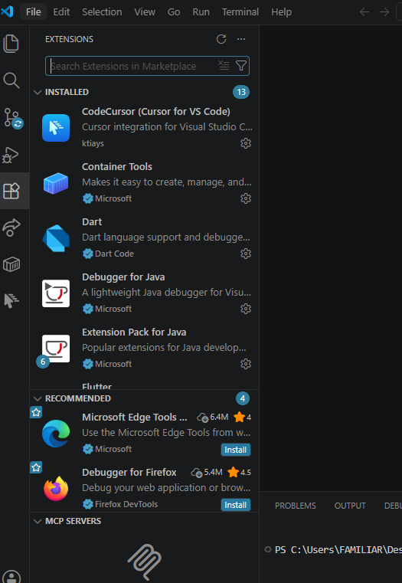

Buscar Sonar lint
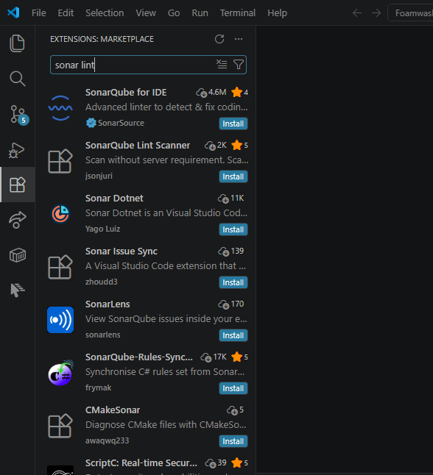

Instalamos esta opción


Damos click en la opción detallada en azul ( Trust publisher & Install )
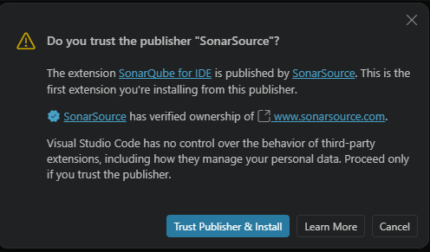

Al finalizar la instalación nos debe salir en la parte izquierda este icono

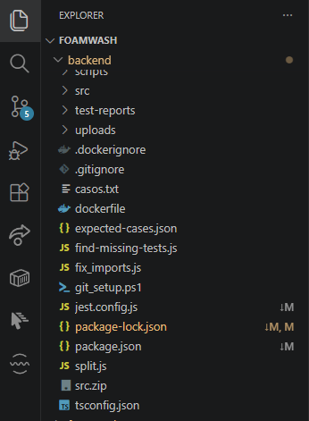

Al momento de darle click a este icono nos debe de aparecer algo asi
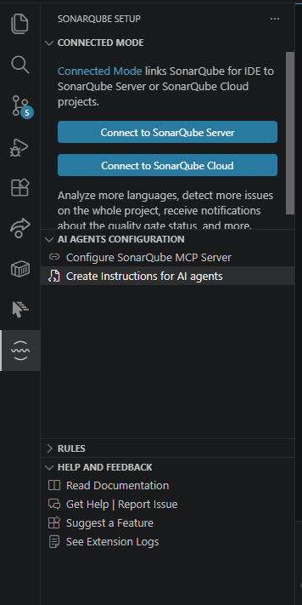

Este ya es el menú principal de SonarLint, aquí podemos hacer cosas como:

Rules (Reglas) son reglas que podemos tanto activar como desactivar para que al momento de usar sonar lint este entienda como queremos que maneje nuestro codigo
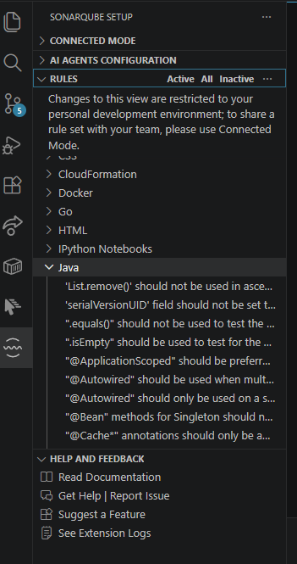

Debemos primero seleccionar un lenguaje de programación y ahí se mostrarán las reglas de este.

Connected Mode

Este sirve para el trabajo en grupo, donde tienes que iniciar sesión en la página de sonar, accediendo a mucha más información para el uso de Sonar lint, y también su uso de trabajo en equipo.

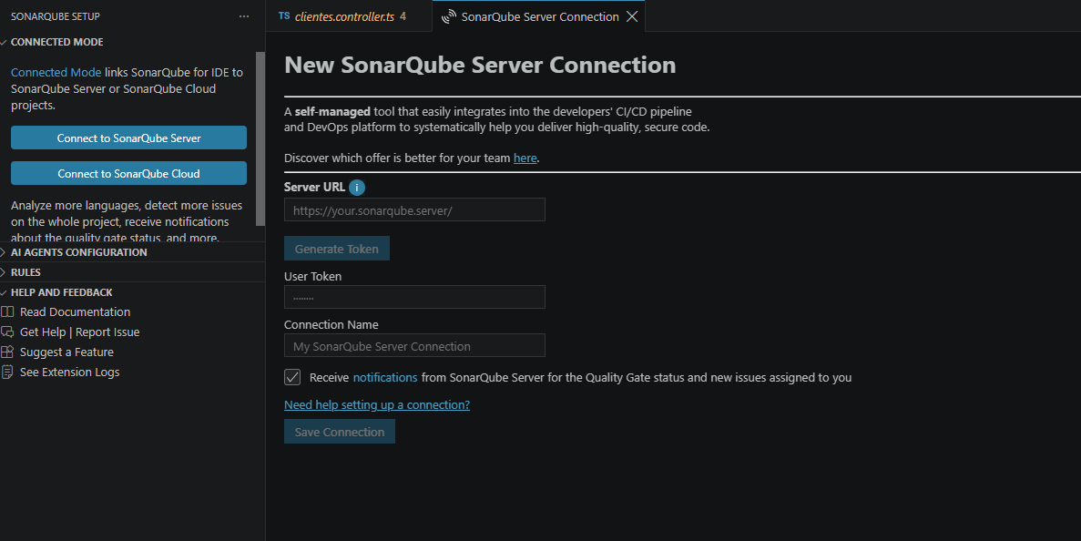

Cuando quiera usarlo solamente dirígete a una parte del código señalada y das click en el icono de una bombilla amarilla, ahi te saldra las opciones de arreglo con sonar lint

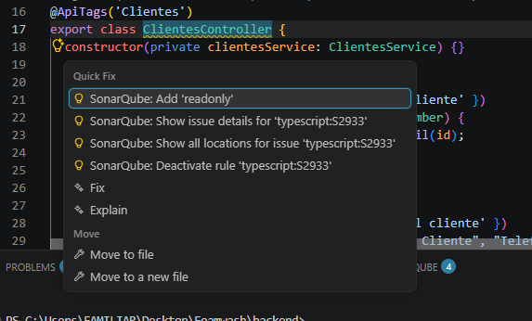

diseño patron solido
SOLID
indentar

